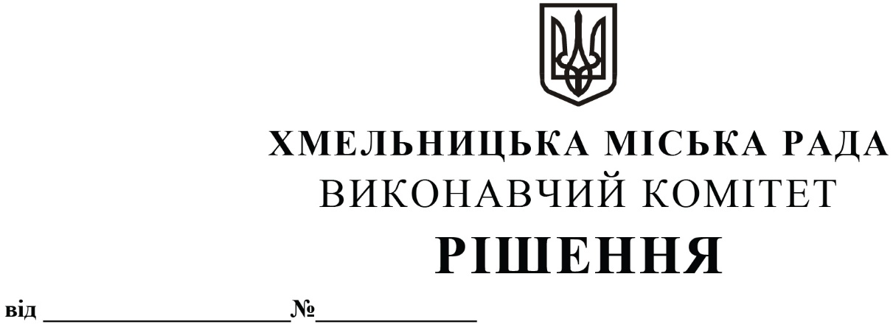

Про внесення змін в рішення виконавчого комітету від 11.03.2021 № 223

У зв’язку з кадровими змінами, розглянувши клопотання управління транспорту та зв’язку, керуючись законами України «Про автомобільний транспорт» та «Про місцеве самоврядування в Україні», постановою Кабінету Міністрів України «Про затвердження Порядку проведення конкурсу з перевезення пасажирів на автобусному маршруті загального користування» від 03.12.2008 № 1081, виконавчий комітет міської ради

ВИРІШИВ:

1. Внести зміни до рішення виконавчого комітету від 11.03.2021 № 223 «Про утворення комітету з визначення робочого органу по організації забезпечення роботи конкурсного комітету по організації та проведенню конкурсів на перевезення пасажирів автомобільним транспортом на території Хмельницької міської територіальної громади, затвердження форми заяви, переліку документів для участі у конкурсі, форми договору про виконання функцій робочого органу, умов конкурсу, проведення конкурсу та визнання такими, що втратили чинність рішень виконавчого комітету від 12.11.2009 № 1180, від 22.01.2015 № 23, від 28.04.2016 № 300, від 23.05.2018 № 384» виклавши додаток 1 в новій редакції згідно з додатком.
2. Контроль за виконанням рішення покласти на управління транспорту та зв’язку та заступника міського голови М. Ваврищука.

Міський голова Олександр СИМЧИШИН

Додаток
до рішення виконавчого комітету
від «13»04.2023 р. № 337

Склад
комітету з визначення робочого органу по організації забезпечення роботи конкурсного комітету по організації та проведенню конкурсів на перевезення пасажирів автомобільним транспортом на території Хмельницької міської територіальної громади

Голова комітету:

Ваврищук Микола Васильович - заступник міського голови.

Заступник голови комітету:

Костик Костянтин Олександрович - заступник начальника управління
транспорту та зв’язку.

Секретар комітету:

Снігур Пауліна Олександрівна - головний спеціаліст
управління транспорту та зв’язку.
Члени комітету:

Миколюк Валерій Віталійович - головний юрисконсульт
управління транспорту та зв’язку;

Цимбалюк Ігор Анатолійович - голова правління
громадської організації
«ГРОМАДА ПОДІЛЛЯ»
(за згодою).

Керуючий справами виконавчого комітету Юлія CАБІЙ

В.о. начальника управління
транспорту та зв’язку Костянтин КОСТИК

